常州市武进区坂上初级中学校服采购项目中标（成交）结果公告
一、项目编号:ZJZC2022184-1
二、项目名称:常州市武进区坂上初级中学校服采购项目
三、中标（成交）信息
供应商名称:常州丽柏服饰有限公司
统一社会信用代码:913204025766936047
供应商地址:常州市武进区礼嘉镇武阳村委舍下塘203号
中标（成交）金额:人民币柒佰柒拾元整每套（￥770元/套）
四、主要标的信息
货物类
名称:夏长裤、短袖T恤、秋季运动服、冲锋衣
品牌:定制
规格型号、款式:详见报价明细
数量:详见报价明细
价格:人民币柒佰柒拾元整每套（￥770元/套）
服务年限:二年，合同一年一签。一年服务期满经采购人考核合格后，方可续签下一年度合同。
质量标准:全新、未使用过的原装合格正品，完全符合采购文件规定的质量、规格和性能的要求，达到GB18401《国家纺织产品基本安全 技术规范》、GB31701《婴幼儿及儿童纺织产品安全技术规范》、 GB/T31888《中小学生校服》等国家标准、规范的要求，符合项目所在地政府有关特殊要求，同时满足采购人使用要求，保证能通过采购人的质量验收、竣工验收等各类验收。
检测项目:成份含量、甲醛、PH值、克重、耐摩擦色牢度等。
售后服务:1.在投入使用后一年内，提供7*24小时售后跟踪，出现质量问题，供应商需在24小时内解决或提供解决方案。
2.符合国家“三包法”要求。如服装有质量问题，在保修期内需免费更换，超过保修期需免费修补。
3.货物到达交货地点后，采购人负责验收，实行“双送检”制度。在供应商送检的基础上，采购人随机抽取一定数量的校服送法定检验机构检验，检验费按照教育主管部门相关文件执行。若抽检不合格将企业列入“黑名单”，全区教育系统3年内不得向“黑名单”企业采购货物。
4.如验收不合格的，必须立即予以退换货，因此造成的交货延误，情节严重、造成不良影响或者严重损失的，采购人有权不予支付货款并追究其违约责任。
五、评审专家名单
翟支江、沈家平、储晓中
六、公告期限
自本公告发布之日起1个工作日。
七、其他补充事宜
无。
八、凡对本次公告内容提出询问，请按以下方式联系
1.采购人信息
名称:常州市武进区坂上初级中学
地址:常州市武进区礼嘉镇坂上大刘寺储家塘13号
联系方人:储老师
2.采购代理机构信息
名称:常州中金招投标有限公司
地址:常州市新北区通江南路299号教育园区1号楼4楼
联系方式:0519-85958666
3.项目联系方式
项目联系人:潘女士
电话:0519-85958666
九、附件
1.报价明细如下:
序号 | 品名 | 数量 | 单位 | 单价 | 材质 | 参考图片
1 | 夏长裤 | 2 | 条 | 60 | 夏长裤:65%聚酯纤维 35%棉，200g/㎡ | 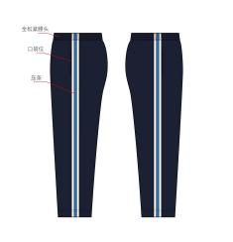
2 | T恤 | 2 | 件 | 60 | T恤:珠地网眼， 60%棉 40%聚酯纤维，215g/㎡ | 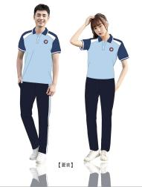
3 | 秋运动服 | 2 | 套 | 150 | 秋季运动套装:南韩丝，92%聚酯纤维8%氨纶，300g/㎡ | 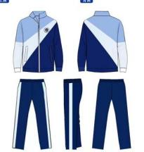
4 | 冲锋衣 | 1 | 件 | 230 | 冲锋衣外衣:桃皮消光加密；成分:100%聚酯纤维；160g/㎡；内胆:有顺色摇粒绒内胆；成分:100%聚酯纤维 330g/㎡ | 